УДК 621.78.013

Ю.Л.Курбатов, С.И.Гинкул, Ю.Е.Василенко, А.П.Верзилов
(ДонНТУ, г.Донецк)

ИНЖЕНЕРНЫЙ МЕТОД РАСЧЕТА ПРОЦЕССА НАГРЕВА МАССИВНЫХ СТАЛЬНЫХ ЗАГОТОВОК С УЧЕТОМ ТЕМПЕРАТУРНЫХ НАПРЯЖЕНИЙ

Предложен способ определения температурного поля заготовки упрощенным инженерным методом, что позволит исключить брак по нагреву, а также проводить процесс нагрева с минимальными энергетическими затратами. Представлен анализ изменения температурного поля массивных стальных заготовок для области перехода от упругого к пластичному состоянию металла.

Тепловой режим, брак, температурное напряжение, заготовка, теплообмен, инженерный метод, динамика нагрева

Постановка задачи. Нагрев перед обработкой давлением крупных заготовок, которые относятся к категории термически массивных тел, сопровождается формированием значительного перепада температур $\left(∆T\right)$ по толщине заготовки, в результате чего возникают температурные напряжения ($σ$), пропорциональны перепаду температур [1]

$$σ=\frac{β∙Е∙∆T}{A}, (1)$$

и если эти напряжения превосходят допустимые, то это приводит к разрушению металла (трещинам) и браку ($σ$ – напряжение, Н/(мм²); $Е$ – модуль упругости материала, Н/(мм²); $β$ – коэффициент линейного расширения, К⁻¹; $∆T$ - перепад температур между поверхностью и центром заготовки, К; $A$ – безразмерный коэффициент, зависящий от формы поперечного сечения. При разработке теплового режима нагрева холодной крупной заготовки ставится задача не допустить разрушение металла путем определения щадящих параметров режима. Представляет интерес, предлагаемый в этой работе упрощенный инженерный метод определения этих параметров при переходе от упругой к пластичной области.
Анализ публикаций по теме исследования. Определению параметров нагрева массивных стальных заготовок посвящен ряд работ [1,2,3,4]. В работах Н.Ю.Тайца [4] получены основные зависимости, связывающие механические свойства металла с интенсивностю подвода тепла в процессе нагрева; в работах [1,2] даются практические рекомендации по определению параметров теплового режима. В работе А.В.Лыкова [3] рассматриваются различные математические методы расчета температурного поля, как аналитические, так и численные. В настоящей работе получил развитие инженерный метод расчета температурного поля для области перехода от упругого к пластичному состоянию металла.
Формулировка целей статьи. В имеющихся публикациях отсутствует анализ изменения температурного поля массивных стальных заготовок в период перехода от упругой к пластической области. В настоящей статье поставлена цель разработать такой анализ, а также предложить способ определения температурного поля заготовки упрощенным инженерным методом.
Основная часть. В начальном периоде – до достижения пластичности – планируется допустимый перепад температур

$$∆T_{доп}=\frac{А∙σ_{доп}}{β∙Е}, К (2)$$

по допустимому значению напряжений $σ_{доп}$, и допустимая плотность теплового потока

$${ q}_{доп}=\frac{2∙λ∙∆T_{доп}}{r_{0}}, \frac{Вт}{м^{2}}, (3)$$

где $λ -$ коэффициент теплопроводности стали, Вт/(м·К), $r_{0}$ – расчетная толщина заготовки, м. На конкретной нагревательной печи существует некоторая максимальная плотность теплового потока $q_{max}$, определяемая максимально возможной тепловой мощностью печи. Если $q_{доп}>q_{max}$, то температурные напряжения не опасны для металла. Если $q_{доп}<q_{max}$, то требуется дополнительный начальный период нагрева до достижения в центре заготовки ($T_{ц}$)температуры начала пластичности ($T_{пласт}$), т.е. требуется «щадящий» нагрев. В таких случаях планируется режим нагрева, состоящий из, например, трех периодов:
1-й период – нагрев при граничных условиях II рода

$$-λ\frac{dT}{dr}|_{r=r_{0}}=q_{доп}=const (4)$$

до $T_{ц}=T_{пласт}$;
2-й период – нагрев при граничных условиях II рода
$$-λ\frac{dT}{dr}|_{r=r_{0}}=q_{max}=const (5)$$

до достижения конечного значения температуры печи $T_{печ}=T_{печ.к}$.
3-й период – нагрев при граничных условиях III рода

$$-λ\frac{dT}{dr}|_{r=r_{0}}=С_{пр}∙\left(T_{печ.к}^{4}-T_{п}^{4}\right), T_{печ.к}=const (6)$$

до достижения конечного температурного состояния заготовки.
Постановка задачи для решения инженерным методом может быть сформулирована следующим образом. Задаются форма и размер заготовки, механические и теплофизические свойства стали, начальная температура металла, конечное температурное состояние в виде температур на поверхности ($T_{п.к.}$) и в центре ($T_{ц.к.}$) заготовки. В процессе расчета требуется определить время нагрева как сумму продолжительности трех периодов.
Схема тепловой диаграммы процесса нагрева представлена на рис. 1 в виде изменения во времени характерных температур заготовки (центра $T_{ц}$, поверхности $T_{п}$, среднемассовой $\overline{T}$), температуры печи $T_{печ}$, а также плотности теплового потока $q$. Первый период нагрева массивного тела начинается с инерционного участка

$$τ_{1}^{'}=\frac{r_{0}^{2}}{k∙a_{1}}, (7)$$

в течение которого тепловой поток достигает центра, и считается, что температура центра остается неизменной, а скорость нагрева поверхности уменьшается. ($k$ – коэффициент формы, $a_{1}$ - коэффициент температуропроводности при ${\overline{T}}_{1}$, м²/с). После инерционного участка в регулярном режиме температуры изменяются линейно со скоростью $С_{н1}$, пропорциональной допустимому тепловому потоку $q_{доп}$:

$$\frac{dT}{dτ}≡С_{н1}=\frac{{ k}_{1}{∙q}_{доп}}{r_{0}∙ρ∙c}, (8)$$

а перепад температур $∆T$, пропорциональный тепловому потоку $q_{доп}$, остается постоянным. ($c$ – удельная теплоемкость, Дж/(кг·К); $ρ$ – плотность, кг/м³; ${ k}_{1}$ – коэффициент материальной нагрузки, зависящий от формы поперечного сечения заготовки),
Продолжительность первого периода $τ_{1-2}$ по инженерному методу тепловой диаграммы определяется из уравнения теплового баланса [2]

$${ q}_{доп}∙F∙τ_{1-2}=G∙c\left({\overline{T}}_{2}-{\overline{T}}_{1}\right), (9)$$

откуда

$$τ_{1-2}=\frac{G∙c}{{F∙q}_{доп}}\left({\overline{T}}_{2}-{\overline{T}}_{1}\right), (10)$$

или

$$τ_{1-2}=\frac{r_{0}∙ρ∙c}{{ k}_{1}{∙q}_{доп}}\left({\overline{T}}_{2}-{\overline{T}}_{1}\right), (11)$$

где $G$ – масса заготовки, кг; $F$ – поверхность нагрева, м²; ${\overline{T}}_{1},{\overline{T}}_{2}$ – среднемассовые температуры заготовки в начале и конце периода, К,

$${ \overline{T}}_{2}=T_{ц_{2}}+\frac{∆T_{2}}{k_{3}}, (12)$$

или

$${ \overline{T}}_{2}=T_{пласт}+\frac{∆T_{доп}}{k_{3}}, (13)$$

где $k_{3}$ – коэффициент усреднения температуры, зависящий от формы поперечного сечения заготовки.
Второй период начинается с второго инерционного участка

$$τ_{2}^{'}=\frac{r_{0}^{2}}{k∙a_{2}}, (14)$$

в течение которого температура центра увеличивается со скоростью $С_{н1}$, пропорциональной $q_{доп}$, среднемассовая температура увеличивается со скоростью $С_{н2}$, пропорциональной $q_{max}$
$$С_{н2}=\frac{{ k}_{1}{∙q}_{max}}{r_{0}∙ρ∙c}, (15)$$

а температура поверхности увеличивается с уменьшающейся скоростью. В течение второго инерционного участка по сечению заготовки формируется перепад температур, пропорциональный $q_{max}$. В начале второго периода температура печи скачкообразно изменяется от значения, соответствующего $q_{доп}$

$$T_{печ.2}=\sqrt[4]{\frac{q_{доп}}{С_{пр}}+T_{п2}^{4}} (16)$$

до значения, соответствующего $q_{max}$

$$T_{печ.2}^{'}=\sqrt[4]{\frac{q_{max}}{С_{пр}}+T_{п2}^{4}}, (17)$$

затем температура печи плавно увеличивается до $T_{печ.к}$. Это происходит в течении периода $τ_{2-3}$ при постоянном тепловом потоке $q_{max}$, а температура поверхности заготовки достигает значения, определяемого из уравнения лучистого теплообмена

$$T_{п3}=\sqrt[4]{T_{печ.к}^{4}-\frac{q_{max}}{С_{пр}}}. (18)$$

В конце второго инерционного участка температура поверхности должна повыситься до значения, определяемого из выражения

$$T_{п3}^{'}=T_{ц3}^{'}+∆T_{3}^{'}, (19)$$

где
$$T_{ц3}^{'}=T_{ц2}+τ_{2}^{'}∙С_{н1}, (20)$$

$$∆T_{3}^{'}=\frac{q_{max}∙r_{0}}{2∙λ_{3}^{'}}. (21)$$

Если $T_{п3}>T_{п3}^{'}$, то $τ_{2-3}>τ_{2}^{'}$, и определение продолжительности второго периода производиться так же, как первого. Если $T_{п3}<T_{п3}^{'}$, то $τ_{2-3}<τ_{2}^{'}$, т.е. второй перепад заканчивается раньше, чем второй инерционный участок. Для определения $τ_{2-3}$ предлагается способ, который приводится ниже.
А.В.Лыков [3] предложил решение для начального участка в виде

$$\frac{∆T}{∆T^{'}}=4∙\sqrt{\frac{Fo}{π}}+Fo, (22)$$

где значение критерия Фурье

$$Fo=\frac{a∙τ}{r_{0}^{2}} (23)$$

находится в пределах 0$÷$0,12.
Численным экспериментом показано, что с погрешностью не более 5% можно пренебречь вторым слагаемым в правой части, и тогда

$$\frac{∆T}{∆T^{'}}=\sqrt{\frac{Fo}{{Fo}^{'}}}=\sqrt{\frac{τ}{τ^{'}}}. (24)$$

Применительно к мгновенному переходу от $q_{доп}$ к $q_{max}$ $∆T^{'}$ соответствует приращению перепада температур по сечению заготовки за счет увеличения теплового потока в конце второго инерционного участка $δT_{3}^{'}$ (рисунок 1), а $∆T$ – приращению перепада температур ${δT}_{3}$. Таким образом, продолжительность второго периода может быть определена из системы уравнений
$$\left\{\begin{aligned}\frac{δT_{3}}{δT_{3}^{'}}=\sqrt{\frac{τ_{2-3}}{τ_{2}^{'}}} \\ δT_{3}=T_{п3}-\left(T_{п2}+С_{н1}∙τ_{2-3}\right)\end{aligned}\right. (25)$$

Приращение $δT_{3}^{'}$ определяется как разница перепадов температур, соответствующих тепловым потокам $q_{max}$ и $q_{доп}$

$$δT_{3}^{'}=∆T_{3}^{'}-∆T_{2}. (26)$$

Среднемассовая температура заготовки в конце периода $q_{max}=const$ определяется по скорости нагрева $С_{н2}$

$${\overline{T}}_{3}={\overline{T}}_{2}+С_{н2}∙τ_{2-3}, (27)$$

а температура в центре – по скорости $С_{н1}$

$$T_{ц3}=T_{ц2}+С_{н1}∙τ_{2-3}. (28)$$

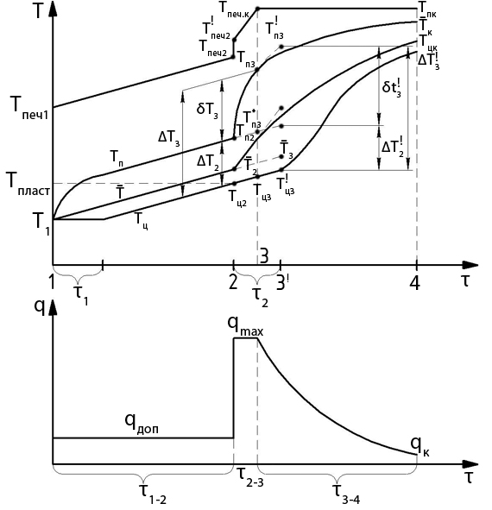
Рисунок 1 – Схема теплового режима

Продолжительность третьего периода определяется по методу тепловой диаграммы
$$τ_{3-4}=\frac{r_{0}∙ρ∙c}{{ k}_{1}∙\overline{q}}\left({\overline{T}}_{4}-{\overline{T}}_{3}\right), (29)$$

где

$$\overline{q}=\frac{q_{max}-q_{к}}{\ln{\frac{q_{max}}{q_{к}}}}, (30)$$

а
$$q_{к}=\frac{k_{2}∙λ∙∆T_{к}}{r_{0}}. (31)$$

На рисунке 2 представлены результаты разработки теплового режима нагрева стальной цилиндрической заготовки диаметром 0,8м с ограничением скорости нагрева по температурным напряжениям с применением инженерного метода. На рисунке 3 приведен режим, разработанный численным методом конечных разностей (неявная схема). Сравнение методов показывает высокую сходимость.

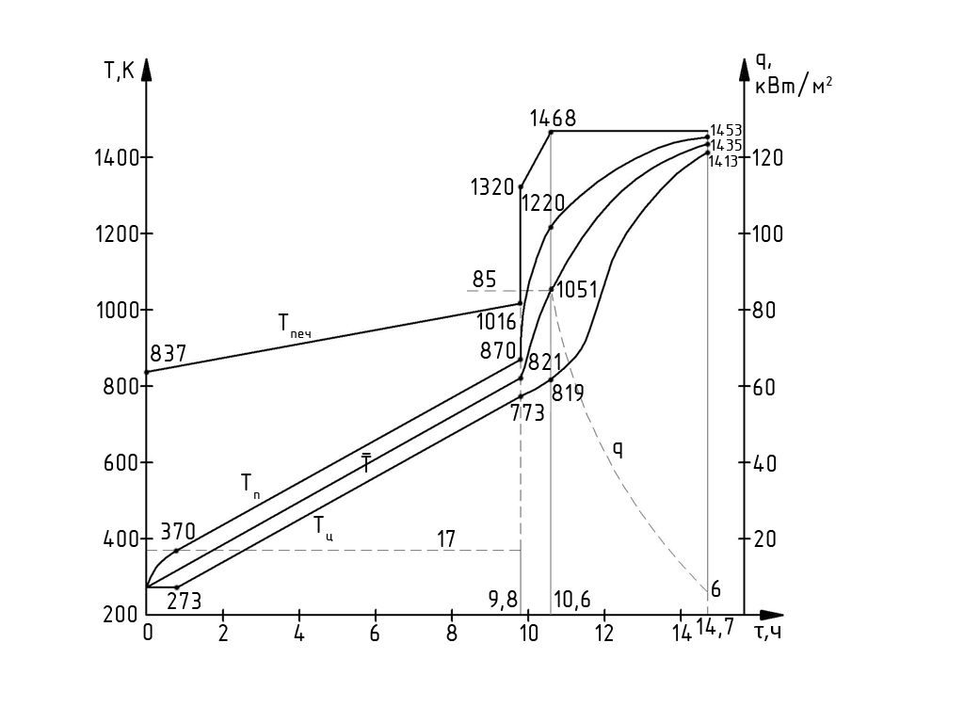

Рисунок 2 – Режим нагрева, рассчитанный по инженерному методу
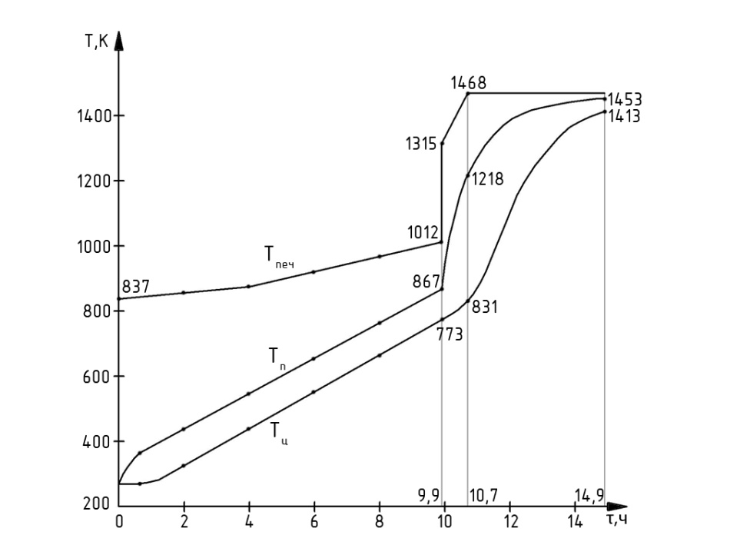
Рисунок 3 – Режим нагрева, разработанный численным методом

Таким образом, в работе предложен инженерный метод тепловой диаграммы для разработки режима нагрева массивной стальной заготовки с ограничениями по температурным напряжениям, а также сделан анализ динамики нагрева при мгновенном увеличении теплового потока. Применение метода дает возможность исключить брак по нагреву, а также провести процесс нагрева с минимальными энергетическими затратами.

Список литературы
1. Кривандин В.А. Теплотехника металлургического производства.Т.1. Теоретические основы/ В.А. Кривандин, В.А. Арутюнов, В.В. Белоусов. – М.: «МИСИС», 2002. - 608с.
2. Розенгарт Ю.И. Теплообмен и тепловые режимы в промышленных печах/ Ю.И. Розенгарт, Б.Б. Потапов, В.М. Ольшанский. – К.; Донецк: Вища школа. Головное издательство, 1986. – 296с.
3.Лыков А.В. Теория теплопроводности. – М.: Высшая школа, 1967. – 600с.
4.Тайц Н.Ю. Технология нагрева стали. – М.: Металлургиздат, 1962. – 568с.

